**Dossier de Projet**

Intitulé du(des) projet(s)

Dates de stage / alternance

(LOGO ENTREPRISE)

Préparation au titre de Concepteur·trice Développeur·se d’Applications

**Prénom NOM**

**Infos sur les en-têtes / pieds de page**

Pour paramétrer ou modifier l’en-tête (idem pour le pied de page) : ou double-clic dans l’en-tête (ou le pied de page)

**Remerciements**

à Remercier les personnes qui vous ont aidé·e dans la réalisation du travail et du dossier

*1 page*

**Table des matières**

à Se repérer dans le dossier et voir le plan

Pour cela, il faut mettre en place une table des matières automatique dans Word :

**1.** Mettre en forme les titres : **Accueil > Styles**

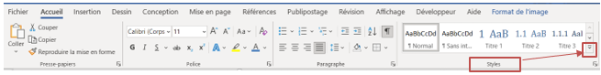

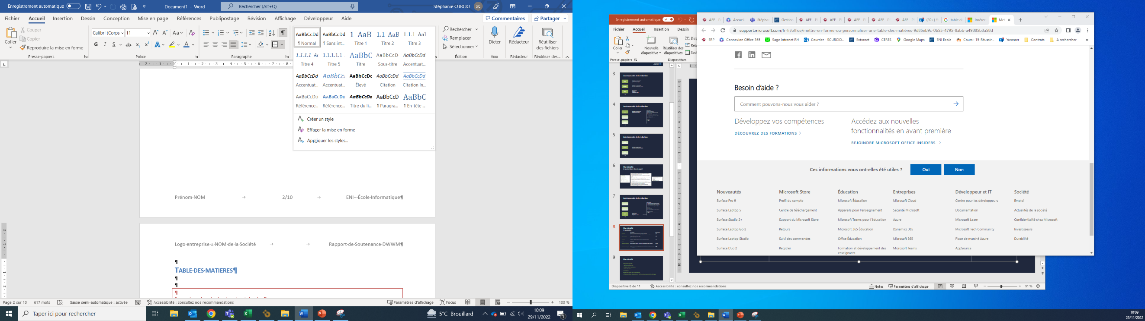

Normal : pour les paragraphes

Titre

Titre 1 : Titre d’un chapitre

Titre 2 : Titre d’un sous-chapitre

Titre 3 : Détailler un sous-chapitre

Pour chaque style, il est possible de paramétrer

la police, la taille de la police, l’espacement

entre les paragraphes, la couleur, etc.

**2.** Générer la table des matières : **Références > Table des matières**

Si modification : **Références > Table des matières > Mettre à jour la table**

Introduction

à Se présenter : expliquer son parcours, son choix de formation, son projet

*1 page*

Conseil : Pensez à afficher tous les caractères non imprimables ¶ pour faciliter la mise en page (espace, saut de paragraphe, retour à la ligne, saut de page, saut de section, …)

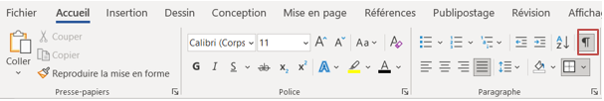

Lexique

à FACULTATIF, uniquement si nécessaire

# Présentation de l’entreprise

à Que fait l’entreprise, chiffes-clés, le service dans lequel se déroule le stage / l’alternance

*2-3 pages*

# Présentation du poste et de l’environnement technique

à Equipe, contexte et contraintes, pilotage et organisation (méthodes de travail), environnement : outils, langages, systèmes …

*2 pages*

## Titre

Lorem ipsum dolor sit amet, consectetur adipiscing elit, sed do eiusmod tempor incididunt ut labore et dolore magna aliqua. Elementum eu facilisis sed odio morbi quis. Nibh sed pulvinar proin gravida. Lectus quam id leo in vitae turpis massa sed. Sed odio morbi quis commodo odio aenean sed adipiscing diam. Sapien eget mi proin sed libero enim sed faucibus. Libero justo laoreet sit amet cursus. Gravida neque convallis a cras semper auctor. Iaculis urna id volutpat lacus laoreet non. Quisque egestas diam in arcu cursus euismod quis viverra. Diam ut venenatis tellus in metus vulputate eu. Semper risus in hendrerit gravida rutrum quisque non tellus orci. Massa eget egestas purus viverra accumsan. Semper viverra nam libero justo laoreet sit amet. Malesuada fames ac turpis egestas sed tempus urna et pharetra. Libero id faucibus nisl tincidunt eget nullam non nisi.

## Titre

Lorem ipsum dolor sit amet, consectetur adipiscing elit, sed do eiusmod tempor incididunt ut labore et dolore magna aliqua. Elementum eu facilisis sed odio morbi quis. Nibh sed pulvinar proin gravida. Lectus quam id leo in vitae turpis massa sed. Sed odio morbi quis commodo odio aenean sed adipiscing diam. Sapien eget mi proin sed libero enim sed faucibus. Libero justo laoreet sit amet cursus. Gravida neque convallis a cras semper auctor. Iaculis urna id volutpat lacus laoreet non. Quisque egestas diam in arcu cursus euismod quis viverra. Diam ut venenatis tellus in metus vulputate eu. Semper risus in hendrerit gravida rutrum quisque non tellus orci. Massa eget egestas purus viverra accumsan. Semper viverra nam libero justo laoreet sit amet. Malesuada fames ac turpis egestas sed tempus urna et pharetra. Libero id faucibus nisl tincidunt eget nullam non nisi.

# Liste des compétences du référentiel qui sont couvertes par le(s) projet(s)

à Récapitulatif des compétences mises en œuvre en entreprise, à compléter avec le·la tuteur·trice (ou un représentant de l’entreprise)

à Intégrer le document Word **ou** Coller un scan du document Word complété

Pour CDA : utiliser le document suivant : Rapport_CDA-Liste Compétences.docx

# Résumé du projet

à Le·s projet·s évoqués dans le rapport : les objectifs, les missions que vous avez réalisées

à En **anglais**, environ **20 lignes**

*(1 résumé de 20 lignes, quel que soit le nombre de projets présentés)*

Trame du RC, à vous de suivre / d’ajuster / définir votre plan par rapport à votre·vos projet·s :

* **Cahier des charges ou expression des besoins du projet**

à Dans cette partie (*liste non-exhaustive*) :

* Contexte et présentation du projet : décrire l’état actuel, éventuellement l’historique
* Objectifs du projet
* Les résultats attendus
* Etc.

*Exemple :*

Pour la fonctionnalité de gestion d’un catalogue, l’utilisateur X doit pouvoir depuis la console d’administration :

* Créer un produit
* Modifier un produit
* Supprimer un produit existant
* Proposer un produit à un partenaire (le rendre visible dans son espace utilisateur)
* Créer une tarification pour un produit proposé à un partenaire

Le partenaire doit pouvoir depuis son espace utilisateur :

* Consulter la liste des produits qui lui sont proposés
* Consulter la fiche détaillée du produit
* Créer un groupe à partir d’un produit proposé qui a fait l’objet d’une tarification par l’administrateur Y
* **Gestion de projet**

à Dans cette partie (*liste non-exhaustive*) :

* Planning et suivi
* Environnement humain et technique
* Objectifs de qualité
* **Spécifications fonctionnelles du projet**

à Besoins fonctionnels : décrire les fonctionnalités souhaitées

à DIAGRAMME UML DES CAS D’UTILISATION (description du périmètre du projet)

* **Spécifications techniques**

à Caractéristiques techniques du projet : Détailler l’architecture du projet, les outils, langages, technologies, etc. Utilisés

à SCHEMA D’ARCHITECTURE (client, serveur, protocole de communication, format transport des données, point de sécurité, etc.)

*Exemple :*

L’application est développée dans la version de Symfony 3.4 avec Twig comme moteur de template et Doctrine comme ORM.

Les données sont persistées dans une Base de données MySQL, cette BDD est accessible via le système de gestion de base de données PHPmyAdmin.

Le Front utilise les technologies CSS, HTML et Javascript.

Le Framework CSS Bootstrap permet de mettre en forme les formulaires et de rendre l’application responsive.

Docker est utilisé pour construire l’environnement de développement. PHPStorm est utilisé comme IDE..

* **Réalisations du candidat comportant les extraits de code les plus significatifs et en les argumentant, y compris pour la sécurité**

à Focus sur des réalisations représentatives pour illustrer : IHM / base de données / back + illustrer avec des captures d’écran du code

à CAS D’UTILISATION SCENARISES ou USER STORY / MAQUETTES / SCHEMAS DE BASE DE DONNEES (MCD – MPD) / SCRIPT DE CREATION BDD / CODE SOURCE (FRONT + BACK)

* **Présentation du jeu d’essai élaboré par le candidat de la fonctionnalité la plus représentative**

à Données en entrée, données attendues, données obtenues, tests, décrire le processus de test mis en place (outils, intégration continue, etc.)

* **Description de la veille, effectuée par le candidat durant le projet, sur les vulnérabilités de sécurité**

à Faire une veille sur les vulnérabilités de sécurité du projet :

* Sites et mots-clés de recherche utilisés
* Vulnérabilités trouvées sur le projet
* Eventuelles corrections à apporter pour les corriger

La veille est liée à l’une des deux compétences « Développer la partie front-end d’une interface utilisateur web », « Développer la partie back-end d’une interface utilisateur web », « Développer des composants d’accès aux données », « Développer des composants dans le langage d’une base de données », « Développer des composants métier » ou « Développer une application mobile » dans le cadre du projet en entreprise

à SITE CONSULTABLE : <https://owasp.org/www-project-top-ten/>

+ discussion à mener avec les tuteurs/architectes logiciels/lead tech de la société sur les points de sécurité en rapport direct avec le projet

* **Description d’une situation de travail ayant nécessité une recherche, effectuée par le candidat durant le projet**

à Présenter :

* Votre besoin
* Sites et mots-clés de recherche utilisés
* Critères de sélection du·des site·s
* Comment ces recherches ont été mises en œuvre dans le cadre du travail

Cette description concerne un problème technique ou une nouvelle fonctionnalité à mettre en œuvre, liée à l’une des compétences du titre professionnel

*Exemple :*

Recherche sur un framework tel que Laravel, framework PHP, qui n'est documenté qu’en anglais

* **Bilan et perspectives du·des projet·s présenté·s**

*Exemple* :

EXEMPLES DE PLAN (**! A titre indicatif !) :** 2 exemples différents pour illustrer la trame du RC

|  |  |
| --- | --- |
| 3. Le développement de l’application  3.1. Présentation d’une journée-type  3.2. Conception de l’application  3.2.1. Présentation détaillée des pages de l’application  3.2.2. Fonctionnalité la plus représentative  3.2.3. Mise en place de la sécurité de l’application | 4. La Réalisation  4.1. Mise en œuvre : organisation du travail et méthodes  a) Organisation des développements en 3 sprints  b) Priorisation et adaptation des développements  4.2. Réalisation selon le patron Modèle-Vue-Contrôleur  a) Couche IHM - les vues  b) Couche Controller  c) Couche Métier  d) Couche de persistance des données |

Conclusion

à Bilan sur son parcours (le travail en entreprise, la formation suivie) et les projets professionnels à venir

*1-2 pages*

A ce stade : j’ai rédigé entre **40 et 60 pages**

Webographie

à FACULTATIF, uniquement si nécessaire

Annexes

à FACULTATIF, uniquement si nécessaire

à Par exemple : des captures d’écran de l’application, des maquettes, du code, etc.

à Tous les éléments qui permettent d’illustrer les propos mais qui ne sont pas essentiels à la compréhension du rapport

Conseil : Faire une table des matières pour les annexes

**!!!** **Ne pas oublier de faire référence à l’annexe dans le rapport** **!!!**

Pour cela :

**1.** Aller sur l’annexe concernée et sélectionner le titre (double-clic)

**2.** Créer le signet : **Insertion > Signet**, lui donner un nom (*exemple* : Annexe1) et **Ajouter**

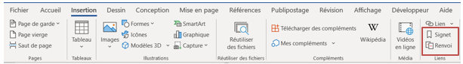

**3.** Dans le rapport, pour la référence à l’annexe : insérer un renvoi : **Insertion** **> Renvoi**

*Exemple :*

Dans un paragraphe du rapport, je veux faire référence à l’annexe 1 (voir Annexe 1)

Annexe 1 : Titre